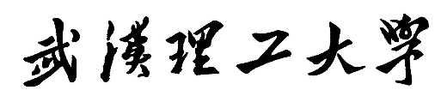

本科生毕业设计（论文）开题报告

学生姓名： 刘治桧
导师姓名、职称： 熊盛武 教授
所属学院： 计算机科学与技术学院
专业班级： 物联网1502班
设计（论文）题目： 基于多特征融合采用等度量映射方法降维的植物叶片分类方法研究

2018年 2 月 26 日

撰写内容要求（可加页）：
- 目的及意义（含国内外的研究现状分析）
题目：基于多特征融合等度量映射降维的植物叶片分类方法研究
目的和意义：
植物种类的识别研究随着植物学的高速发展和农业生产规模的迅速扩大，发挥着越来越重要的作用，并且近年来，随着可持续发展观念的深入，植物保护越来越收到人们的重视，而作为植物保护的前提和关键，植物的分类也成为当前植物学的研究热点。植物的分类可以依据根、茎、叶、花、果、种子等等不同的部分进行。其中，相较花朵、果实、种子等三维形状的物体而言，植物的叶片则基本上处于平面状态，适合于利用计算机进行二维图像处理，并且在一年大部分时间内都可以很方便的采集到。由于以上特性使得叶片从众多部分中脱颖而出，受到众多植物分类研究者的青睐。在现阶段植物学研究中，对于植物的认识和识别一般都是先对所采集的植物叶片标本进行人工测量和纪录，然后再对这些记录的数据进行分析和识别进新分类，但是人的认知能力和精力都是有一定局限性的，并且由于植物物种的多样性和大量的分类特征，人工识别耗费人力并且效率不高，对于计算机技术进行识别和分类具有广阔的前景，是有重要意义的。
使用图像处理技术和机器学习技术自动对植物叶片进行自动识别，能够提高叶片识别的准确性和效率，不仅能够有利于保护环境，另一方面在农业生产和植物学研究能够产生有效促进，进一步发展生产力。

国内外的研究现状分析：
目前国内的植物叶片分类工作，仍旧方兴未艾，随着机器学习的发展以及深度学习的兴起，越来越多的更加精准的识别算法不断被设计改进，在植物特征提取中，主要是基于颜色，形状，纹理，叶脉的提取，目前基于颜色，形状，纹理的较多，由于植物在颜色，形状上的各异，在分辨上比较容易，在2015年，唐钦等在研究基于颜色，纹理的特征识别中，通过形态学处理获取轮廓，再利用改进的HIS算法和改进的基于灰度共生-方向矩阵的算法分别对颜色以及纹理进行提取，关于纹理提取早在2010年就有通过灰度共生矩阵对木材纹理进行提取，可以识别5种木材，但是在运算上需要很大的计算量，唐钦等在原有的基础上加入了一个方向，可以有效利用叶片的纹理性质。2016年，叶脉识别被加入特征识别，由于颜色在光照下，可以随之改变，而且这种通过颜色识别在近似物种，不能达到很好的效果，于是基于植物形状和叶脉植物叶片分类研究被提出，刘春爽等利用该进的sobel算法，对叶片的叶脉进行边缘检测以及融合处理，使得再叶脉上，加入了4个特征向量，结合神经网络和SVM对比分析，分类出几百种花草并且正确率能达91%以上。随着深度学习网络提出，更多的算法被提出基于模糊顺序形态学的植物叶片脉络边缘提取，基于深度学习的植物叶片分类研究等，植物叶片分类的研究不仅仅在特征提取上有所突破，并且在分类器上也是不断改进，在唐钦等研究中提出结合K-means和SVM结合的分类器，可以有限加速训练，但是也损耗了一定的正确率，在这之前，也有提出通过SVM 模型利用线性学习分类器来处理非线性分类问题，后来在王晓峰等叶片图像特征提取与识别技术的研究中提出了一种移动中心超球分类器，不仅有效减低存储空间而且能节省计算时间，随着计算能力的提升，基于多特征融合和深度信念网络的植物叶片识别也被提出。但是今年来的研究也在往数据降维方向发展，随着流行学习的发展，越来越多的流形学习被引入到研究中来，比如詹鹏伟等几种降维技术在分类问题中的效果评估，就提到利用Isomap，LLE流形学习算法与线性降维PCA和传统的SVM，KNN等分类器建模分析比对，发现在性能度量上Isomap能有效还原高维空间数据，在2017年郑一力等基于多特征降维的植物叶片识别方法中，采用PAC降维就有很高的真确率，在单治磊等多特征与局部线性嵌入融合算法在植物识别中的应用研究中，使用 LLE 对 LBP 特征降维后识别率有了明显提升，并且当种类增加时，单独使用 LBP 作为特征识别率明显下降，但使用降维后的特征进行识别时具有良好的稳定性和较高的识别率。有利于对多种植物进行分类识别，解决了植物种类繁多不易分类的问题
总结：
（1）基于叶脉的分类正悄然兴起，所以在植物分类中，这将是一个趋势，可以在只需要植物的结构图就可以分析植物的种类，在没有植物图片或者植物图片直接收集有困难的情况下，进行分析。
（2）鉴于国内外相关研究现状，在高维数据降维上，有着很高的操作性，并且在提高识别率的准确性上，能得到有效提升。

研究（设计）的基本内容、目标、拟采用的技术方案及措施
基本内容与目标：
1、对植物叶片进行处理后，特征提取叶脉，纹理，形状等特征
2、针对分类器运行速度过慢并且在高维数据降维缺失准确率下，提出Isomap流形学习算法，有效提高泛化性和加快模型的训练。
技术方案及措施：
大体上分为三个步骤：
1：图像的预处理
由于特征提取是采用植物的形状，纹理以及叶脉，特征提取之前需要对图片进行预处理，这里不用植物的颜色来进行分辨，为了减少光照因素的影响， 首先需要将整个图像归一化。因为颜色信息作用不大，通常先转化为灰度图，并进行二值化
1：灰度化
图像是RGB颜色模式，灰度化就是从光学原理上进行颜色分配，由于人眼对不同颜色的敏感程度的不同，这里采用加权平均法对RGB三分量进行加权平均
Gray(i,j) = 0.299*R(i,j)+0.578*G(i,j)+0.114*B(i,j)
2：校正
未经gamma校正的情况下，低灰度时，有较大范围的灰度值被保存成同一个值，造成信息丢失；同时高灰度值时，很多比较接近的灰度值却被保存成不同的值，造成空间浪费。经过gamma校正后，图像的信息更加逼近原图的信息从而改善了存储的有效性和效率。并且校正可以有效去噪，在特征提取中形状特征提取HOG算法，由于对噪点敏感这个时候的校正就显得尤为重要
3:二值化
二值化就是直接将图像处理成黑白效果，凸显出重要特征，这个在形状提取和叶脉提取时候显得尤为重要，所以，这个时候判定灰度值的阈值来进行转换，阈值的选取直接影响后面的识别效果，其中基于直方图的全局二值算法有着容易实现并且执行速度快的优点，其中采用OSTU大律法，主要思想就是使得前景和背景的方差最大化，其中matlab中的graythresh采用该原理实现，并且在论文中相对处理的资料较多，实现较为便捷快速
4：形态学处理
在植物叶片进行二值化后，由于植物叶片局部特征可能会影响整个判别结果，比如叶片的虫洞，叶片的叶脉会影响轮廓的提取，同样轮廓也会影响叶脉的提取，这个时候形态学对生成的图进行形态学处理，运用心态学的开运算，闭运算，腐蚀，膨胀操作

比如孔洞，斑点消除可以用形态学的闭操作，先膨胀在腐蚀，多次重复后可以消除，再比如轮廓提取对叶脉消除，可以使用开运算，先进行闭操作，在进行开操作

2：图像的特征提取
特征提取这里有形状特征提取，纹理特征提取和叶脉特征提取
1：形状特征提取
方向梯度直方图（Histogram of Oriented Gradient, HOG）是通过计算和统计图像局部区域的梯度方向直方图来实现特征描述，目前主要应用于行人检测算法，并且结合SVM分类技术应用广泛，在opencv中，有HOGDescriptor类可以快速实现效果，主要优点就是基本忽略关照影响，使得图像表征维数较少，缺点就是对噪点敏感，图像预处理中，经过去噪来消除影响，这里采用Gamma校正法对输入的颜色再处理，调节对比度，降低局部阴影和光照影响，并且有效抑制噪声影响
HOG是一种典型的物体检测特征描述子，通过计算统计局部区域的梯度方向直方图构成特征描述集，HOG提取流程：

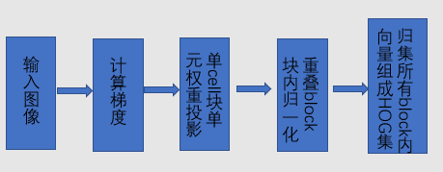
选取的形状特征值为纵横轴比，矩形度，面积凹凸比，周长凹凸比，球形性，圆形度，偏心率，形状参数8个参数
2：叶脉特征提取
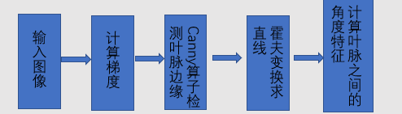
叶片的叶脉特征的提取是采用canny算子提取边缘特征，然后在通过霍夫变换提取叶脉的角度特征，来实现叶脉的特征提取，通过计算叶脉端点的数量，叶脉分岔点数量，端点到中心点的距离方差，分岔点到中心点距离方差这4个作为特征向量

3：纹理特征提取
目前对纹理的研究有自相关函数，灰度共生矩阵，分形维数特征，局部二值模式特征和Gabor特征描述等方法，这里纹理特征采用灰度方向共生矩阵来描述
由于纹理是灰度分布的变化形成的，所以在空间像素两个点一定存在某种灰度关系，
灰度共生矩阵用$P_{d}\left(ⅈ,j\right)$表示，这里的d决定像素点距离和方向， θ是
共生矩阵的生成方向，一般可以指定方向，一旦d选定后，就生成
灰度共生矩阵。
用4个特征值作为描述子能量，惯性矩，局部平稳，熵
1：能量表示图像灰度分布的均匀性
2：熵表示图像中的信息量
3：惯性矩反应图像和纹理的清晰程度
4：局部平稳反应图像的局部均匀性用来度量局部变化大小

3：Isomap降维
由于多特征上的高维，不仅会引起算法运行速度的过慢，并且会引起维数灾难，所以在这里进行降维处理，常用的降维处理手段包括PCA/LDA等线性方法，这里采用非线性保留全局性质基于距离保持的等度量映射方法(Isomap)，通过计算地线的距离计算，计算最短距离来实现降维，这里计算最短路径可以采用熟知的Dijkstra算法或者Floyd算法
目前出现的有k-means和Svm结合的方式化解这个难题，首先将样本的高维数据进行聚类，每个簇提取出中心向量代表簇的所有向量，再将这个中心向量作为SVM的输入，这种方式会导致整个模型的准确率下降。或者通过线性降维的方式进行，但是在实际过程中，线性降维通常可以很好还原数据集的低维特征，但是很多真实的数据，都有着非线性结构，线性不能完整刻画这些数据的内在结构特征。
本文提出一种基于等度量映射的数据降维方式，ISOmap是建立在MDS算法基础上一种具有代表性的全局特征保持的流形学习算法，用测地距离矩阵代表欧式距离矩阵作为全局相似性度量，在不相邻的样本点之间的测地距离，通过最短路径近似测地距离，再将测地距离作为MDS算法的输入，求得低维。
1：构建领域图
构建领域图的方法有很多种，首先求出样本点彼此的欧式距离，得到欧式距离矩阵DE，其中元素$d_{E}\left(ⅈ,j\right)$表示样本点$x_{i}$和样本点$x_{j}$之间的欧式距离，这里采用k近邻法（KNN）实现领域图的构建，将每个样本点与其相距最近的K个点连接
2：计算最短路径
如果样本点$x_{i}$ 和$x_{j}$在图G相连，则他们最短路径的初始值为$d_{G}\left(ⅈ,j\right)=d_{E}\left(ⅈ,j\right)$ 否则 $d_{G}\left(ⅈ,j\right)=∞$ 令q=1,2,3,……..N,N是样本点的总数量，计算下式
${ d}_{G}\left(ⅈ,j\right)=$min{$d_{G}\left(ⅈ,j\right),d_{G}\left(ⅈ,q\right)+d_{G}\left(q,j\right)$}
由此可得所有数据点对之间的测地距离构成的测地距离矩阵D
3：计算d维坐标
将MDS算法应用到测地距离矩阵$D_{G}$，最小化下面的目标函数获得样本的低维嵌入坐标Y
E = ${\left\|\text{т}\text{(}D_{G}\text{)} \text{-} \text{т}\text{(}D_{G}\text{)}\right\|}_{L^{2}}$
其中$D_{Y}$表示降维后的样本点之间的欧式距离矩阵，其中{$d_{Y}\left(ⅈ,j\right) =$ || $y_{i} -y_{i}$||}, ${\left\|\text{A}\right\|}_{L^{2}}=\sqrt{Σ_{ij}A_{ⅈj}^{2}}$是L2矩阵范数，矩阵操作算子$\text{т}\text{(D) = }\text{-}\text{HSH/2}$，S是距离平方构成的矩阵{$S_{ⅈj}^{ }$ = $D_{ⅈj}^{2}$}，H代表中心化矩阵{$H_{ⅈj}^{ }=δ_{ⅈj}^{ }-1/N$}， ${\text{λ}}_{p}$为$\text{т}\text{(}D_{G}\text{)}第$p个特征值， ${\text{ν}}_{p}为{\text{λ}}_{p}$特征向量，当Y取$\text{т}\text{(}D_{G}\text{)}$最大的d个特征值相应的特征向量时，则Y=[$y_{1},….y_{N}$]=[$\sqrt{{\text{λ}}_{1}}$ ${\text{ν}}_{1}$,……….. $\sqrt{{\text{λ}}_{d}}$ ${\text{ν}}_{d}$]$^{T}$上式达最小

4：分类
支持向量机是通过核函数将低维空间中的线性不可分特征数据进行非线性转换，并且将这个数据映射到高维空间中，从而使得数据在高维空间可以进行线性可分，并且SVM具有良好的鲁棒性，可以解决叶片样本数量少，非线性特征数据和特征维度高的问题，这里采用SVM分类器进行分类识别
SVM本身是个二类分类模型，基础模型是特征空间上间隔最大化的线性分类器，但是支持向量机还包括核技巧，可以使他成为非线性分类器，将线性SVM扩到非线性SVM只需要将线性支持向量机对偶形式中的内积换成核函数
非线性支持向量机学习算法
1：选取适当的核函数K（x,z）和适当的参数C，构造并求解最优化问题
2：选择的一个正分量
3：构造决策函数
当K（x,z)是正定核函数时候，上述算法是凸二次规划问题，存在解
5：性能度量
1：错误率和精度
这是两种常见的性能度量，也适用于多分类任务，错误率是分类错误的样本数占样本总数的比例，精度则是分类正确的样本占总数的比例
2：混淆矩阵
在机器学习中尤其是统计分类中，混淆矩阵（confusion matrix），也被称为错误矩阵（error matrix）。
矩阵的每一列表达了分类器对于样本的类别预测，二矩阵的每一行则表达了版本所属的真实类别
3：ROC曲线和AUC曲线

系统实现技术流程图如下：
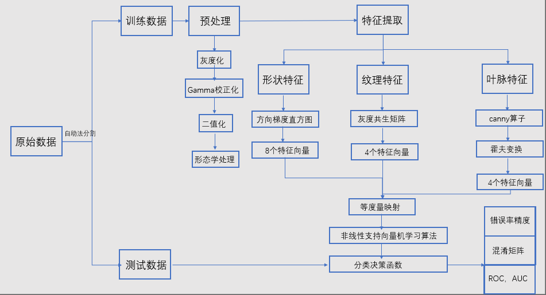
- 进度安排
(1)2018/1/14—2018/2/28：确定选题，查阅文献，外文翻译和撰写开题报告；
(2)2018/3/1—2018/4/30：系统架构、程序设计与开发、系统测试与完善；
(3)2018/5/1—2018/5/25：撰写及修改毕业论文；
(4)2018/5/26—2018/6/6：准备答辩。。
- 阅读的参考文献不少于15篇（其中近五年外文文献不少于3篇）
[1] 谢菲, 陈雷霆, 邱航. 基于纹理特征提取的图像分类方法研究及系统实现[J]. 计算机应用研究, 2009, 26(7):2767-2770.

[2] 唐钦. 基于纹理和颜色特征的植物叶片识别方法研究[D]. 浙江大学, 2015.

[3] 基于植物叶形状和叶脉的植物叶自动分类研究[D]. 浙江理工大学, 2016.

[4] Chaki J , Parekh R , Bhattacharya S . Plant leaf recognition using texture and shape features with neural classifiers[J]. Pattern Recognition Letters, 2015, 58(Complete):61-68.

[5] Wäldchen J and Mäder P, “Plant Species Identification Using Computer Vision Techniques: A Systematic Literature Review,” Archives of Computational Methods in Engineering, pp. 1-37, 2017.

[6] B. Wang and Y. Gao, “Hierarchical String Cuts: A Translation, Rotation, Scale and Mirror Invariant Descriptor for Fast Shape Retrieval,” IEEE Trans Image Process, vol.23, no.9, pp. 4101-4111,2014.

[7] T. Beghin, J.S. Cope, P. Remagnino, and S. Barman, “Shape and Texture Based Plant Leaf Classification,” Advanced Concepts for Intelligent Vision Systems, vol. 6475, pp. 345-353, 2010.

[8] Lavania S, Matey P S. Leaf recognition using contour based edge detection and SIFT algorithm[C]// IEEE International Conference on Computational Intelligence and Computing Research. IEEE, 2015:1-4.

[9] Thallapally Pradeep Kumar, M. Veera Prasad Reddy, Prabin Kumar Bora. Leaf Identification Using Shape and Texture Features[J]. 2017.

[10] Pullela S V V S R Kumar, Rao K N V, Raju A S N, et al. Leaf classification based on shape and edge feature with k-NN classifier[C]// International Conference on Contemporary Computing and Informatics. IEEE, 2017:548-552.

[11] Wang B, Gao Y. Hierarchical String Cuts: A Translation, Rotation, Scale and Mirror Invariant Descriptor for Fast Shape Retrieval.[J]. IEEE Trans Image Process, 2015, 23(9):4101-4111.

[12] J. Canny, “A computational approach to edge detection,” IEEE transactions on pattern analysis and machine intelligence, vol.8, pp. 679-698,1986.

[13] Hu R , Jia W , Ling H , et al. Multiscale Distance Matrix for Fast Plant Leaf Recognition[J]. IEEE Transactions on Image Processing, 2012, 21(11):4667-4672.

